AI Agent 工作介绍
策略测试自动化 & TdAlly 多Agent协作 | 2026年6月 ~ 7月

一、策略测试自动化
给 AI 一份策略配置 Excel，自动完成用例设计 → 天策平台批量提交 → 结果验证 → 报告生成的全流程闭环。

核心数据
指标 | 数值
测试用例（三峡项目） | 249 条
通过率 | 96%
提效倍数 | 8-10 倍
覆盖范围 | 20 个规则集 / 147 条规则
验证项目 | 三峡担保、哈密银行

Agent Loop 自动化闭环
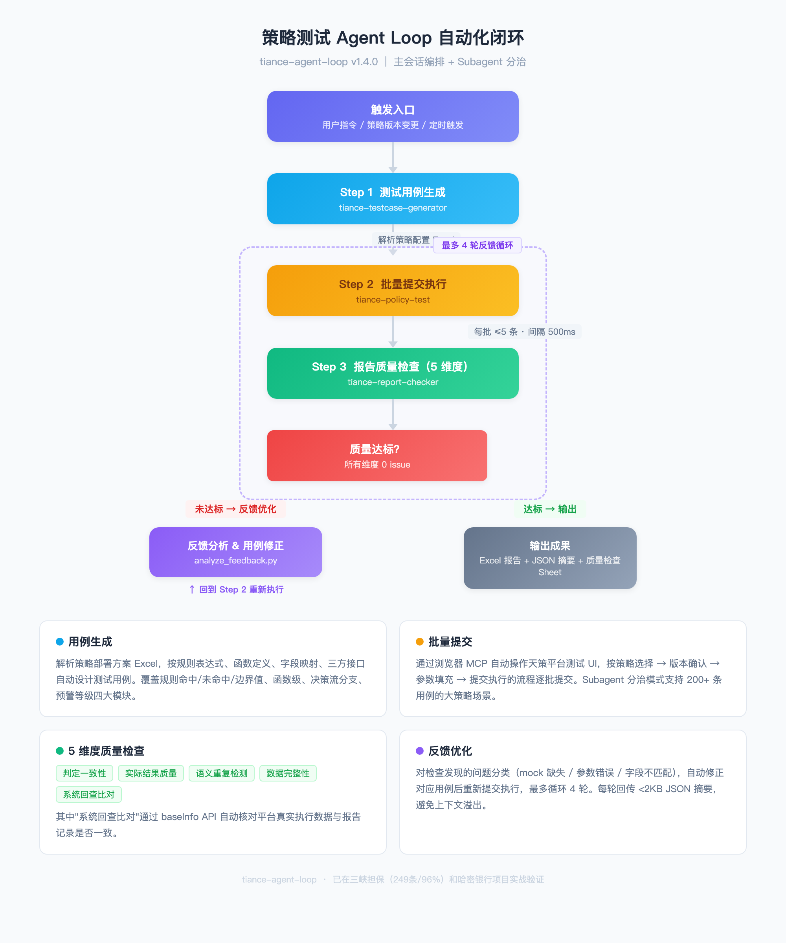
三个 Skill 串成一条自动化流水线：用例生成（tiance-testcase-generator）→ 批量提交执行（tiance-policy-test）→ 报告质量检查（tiance-report-checker）。不达标则反馈修正重来，最多循环 4 轮。
用例生成： 解析策略部署方案 Excel，按规则表达式、函数定义、字段映射、三方接口自动设计测试用例，覆盖规则命中/未命中/边界值、函数级、决策流分支、预警等级四大模块。
批量提交： 通过浏览器 MCP 自动操作天策平台测试 UI，每批不超过 5 条、间隔 500ms 防超时。小策略（<70 条用例）单会话搞定，大策略（200+ 条）拆给多个 Subagent 并行。
5 维度质量检查： 判定一致性、实际结果质量（提取决策路径）、语义重复检测、数据完整性、系统回查比对（通过 baseInfo API 自动核对平台真实执行数据）。
反馈优化： 对检查发现的问题分类（mock 缺失/参数错误/字段不匹配），自动修正后重新提交，每轮回传 <2KB JSON 摘要避免上下文溢出。

二、TdAlly 多Agent协作探索
TdAlly（v0.0.1b7）是公司自研的本地化 AI Agent 桌面平台，基于 Tauri 构建。探索用其 Loop Team 编排多个 Agent 协作完成天策策略配置全流程。

1. 智能体配置 — Leader-Worker 角色分工
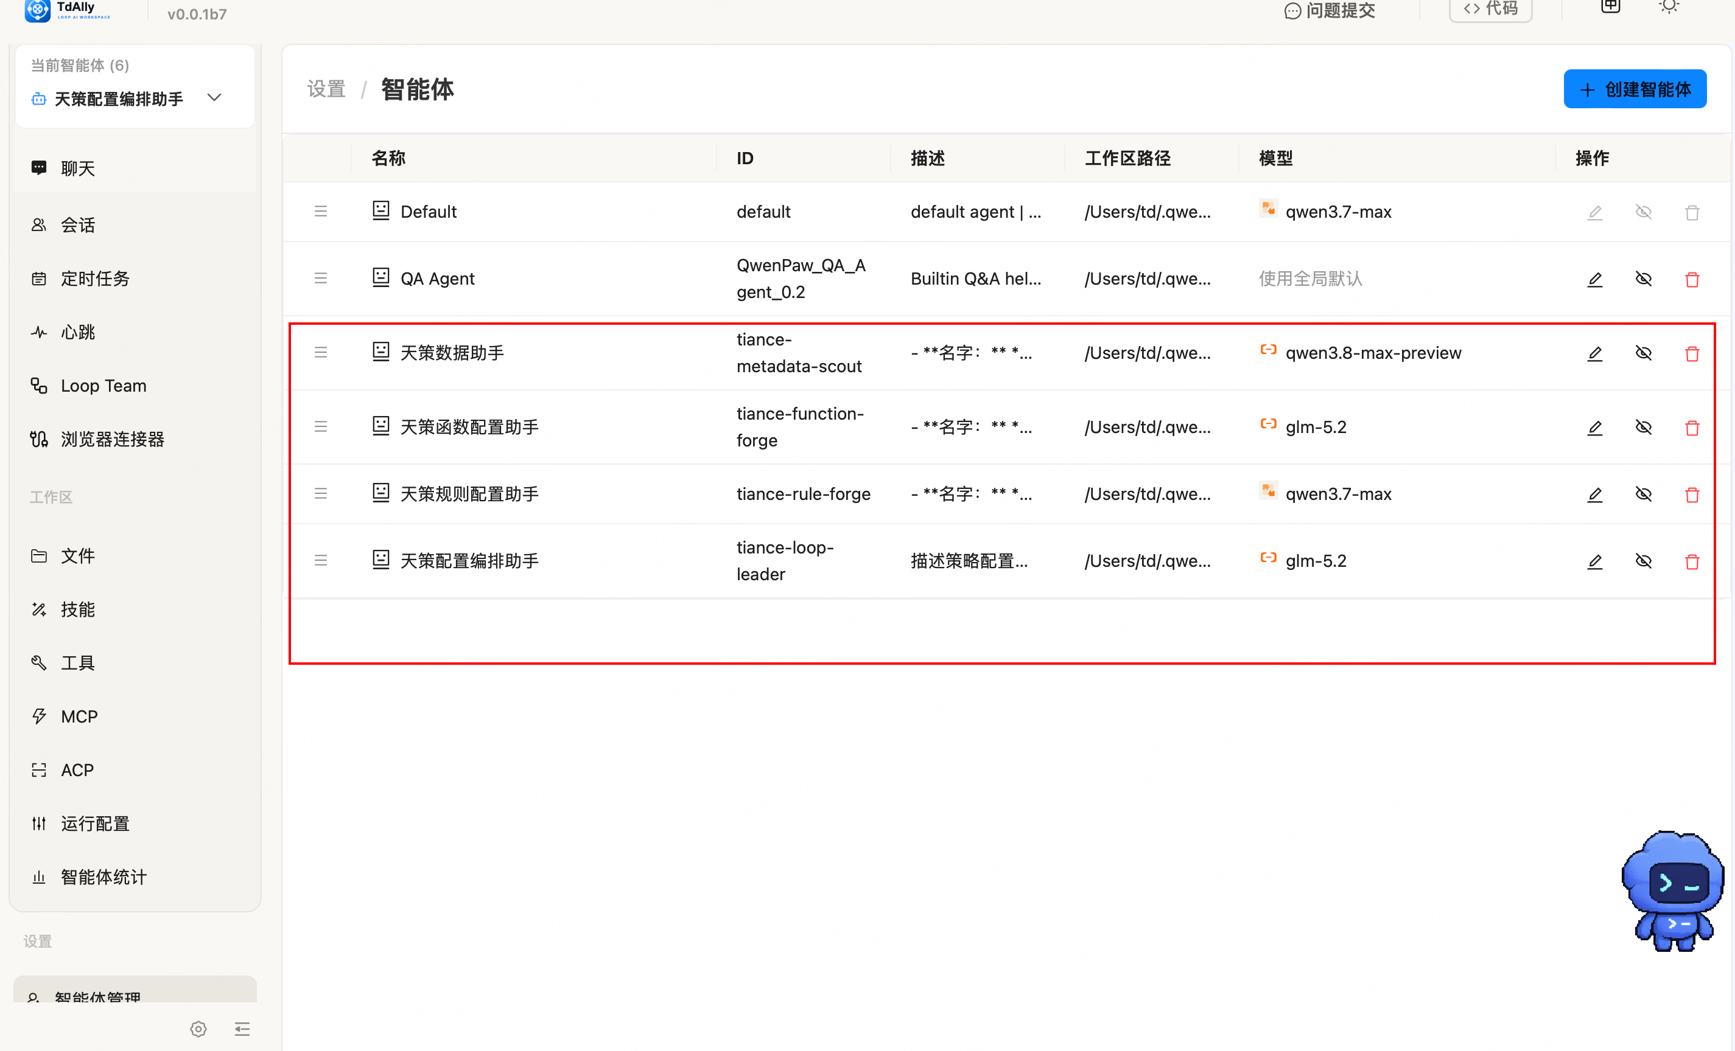
配置了 6 个智能体组成策略配置流水线：Leader（天策配置编排助手）不挂 Skill 只负责调度；Worker 各挂一个 Skill — 数据助手负责元数据、函数配置助手生成 .fun、规则配置助手生成 .rss。通过共享工作区 ~/tiance_workspace/ 按文件交接数据。

2. Loop 任务发起 — 自动确认目标与边界
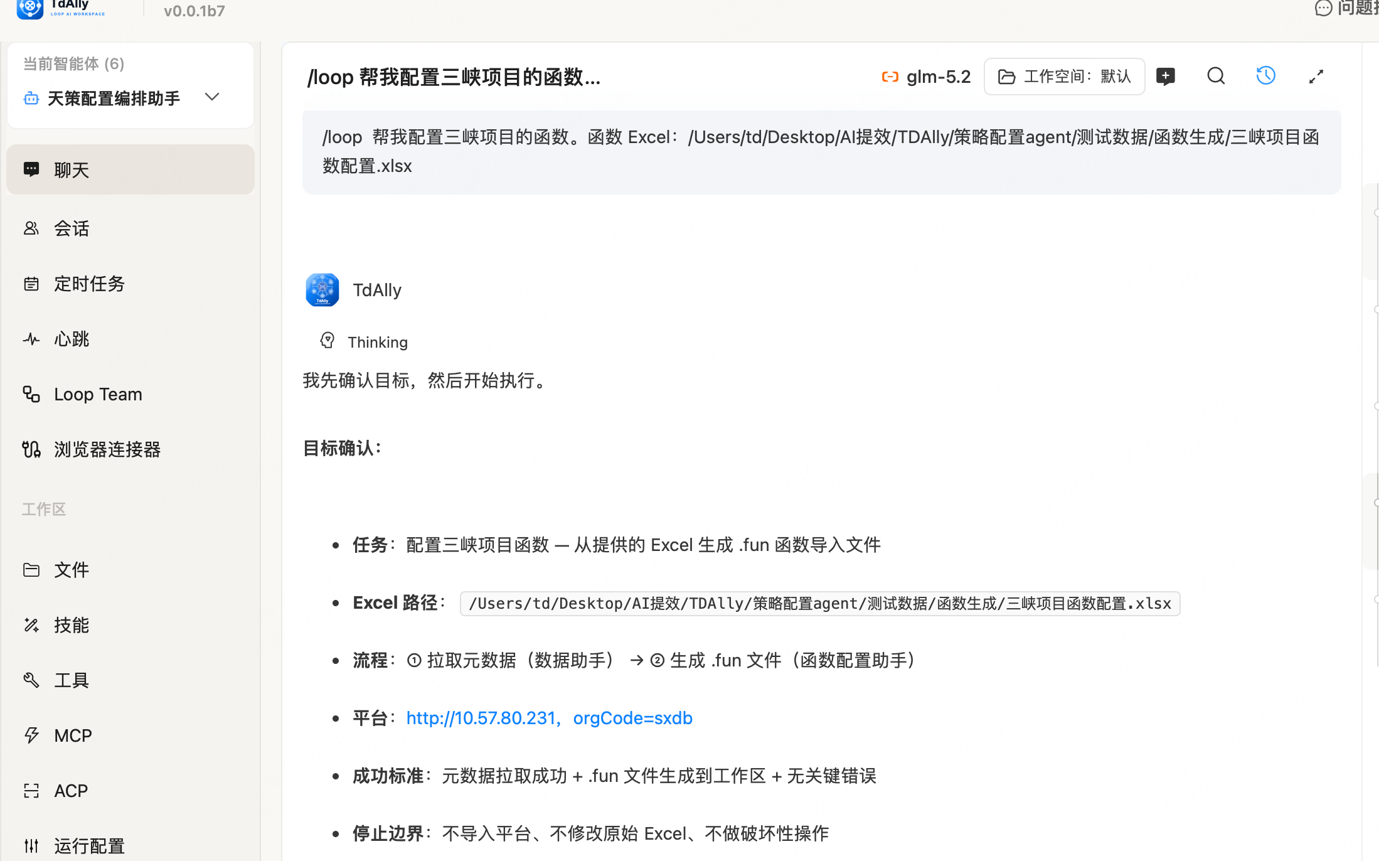
用户发送 /loop 指令后，Leader 自动解析任务目标，确认 Excel 路径、执行流程（拉取元数据 → 生成 .fun）、目标平台地址（http://10.57.80.231, orgCode=sxdb）、成功标准和停止边界，然后调度 Worker 开始执行。

3. 执行报告 — 多 Agent 协作成果汇总
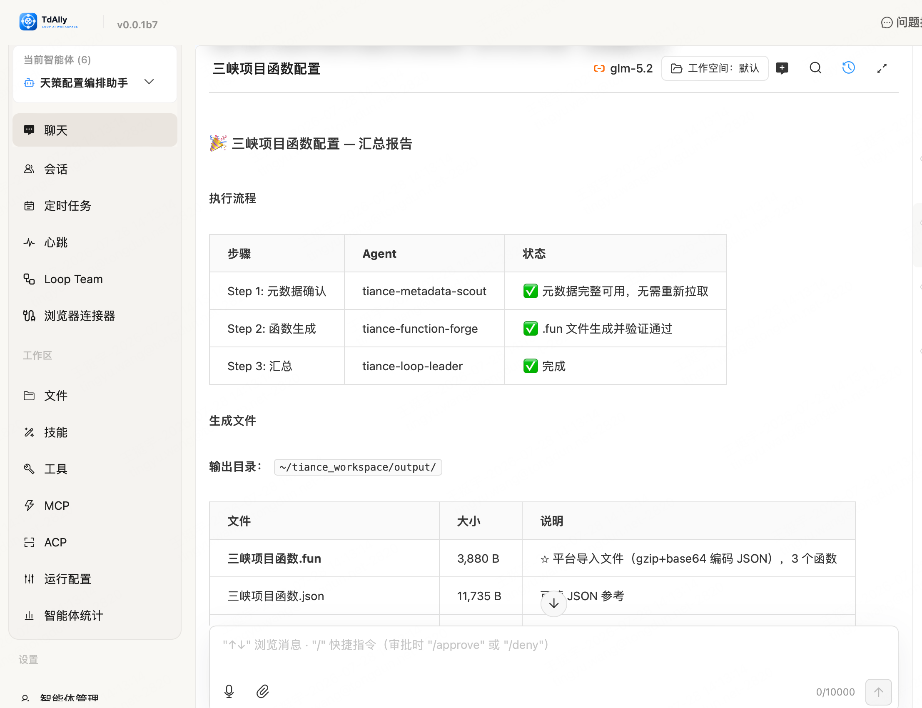
三峡项目函数配置任务完成，3 步流程全部通过：元数据确认（数据助手判断无需重新拉取）→ 函数生成（函数配置助手输出 .fun 文件并验证通过）→ 汇总。产出 3,880B 的平台导入文件和 11,735B 的 JSON 参考。

三、两个平台对比
维度 | QoderWork（当前主力） | TdAlly（探索中）
认证方式 | 搭浏览器已登录会话便车，无需额外登录 | 独立 Playwright 实例，Skill 须自行完成登录
多Agent编排 | Subagent 分治，主会话内调度 | Loop Team，UI 配置 Leader-Worker 关系
Skill 生态 | 20+ 个 tiance-* Skill 生产验证中 | Skill 已迁移（ZIP 上传），斜杠命令触发
成熟度 | 策略测试全链路已跑通两个客户项目 | 函数配置场景跑通，复杂流程受迭代预算限制

